2021. október

|  |  |  |
| --- | --- | --- |
|  | HÍRLEVÉL |  |

,,Várpalota – A mi ügyünk” – Helyi Közösség

***Olasz napok 2021***

2021-ben is megrendezésre került az Olasz Napok elnevezésű rendezvény, ahol a hagyományokhoz híven idén is a rendkívül színes olasz kultúrával és gasztronómiával ismerkedhettek a várpalotaiak.

Az eseményen ezúttal is egy 24 hónapig érlelt, negyvenkilós parmezán sajtot vágtak fel.

Az érdeklődők megtekinthették egy olasz néptánccsoport bemutatóját, a vár előtt pedig zászlóforgatók és tűz zsonglőrök tartottak bemutatót.

A zenekedvelők is megtalálhatták a maguk ízlésének megfelelő koncertet, volt gyermekeknek szóló, valamint könnyű és komolyzenei koncert is.

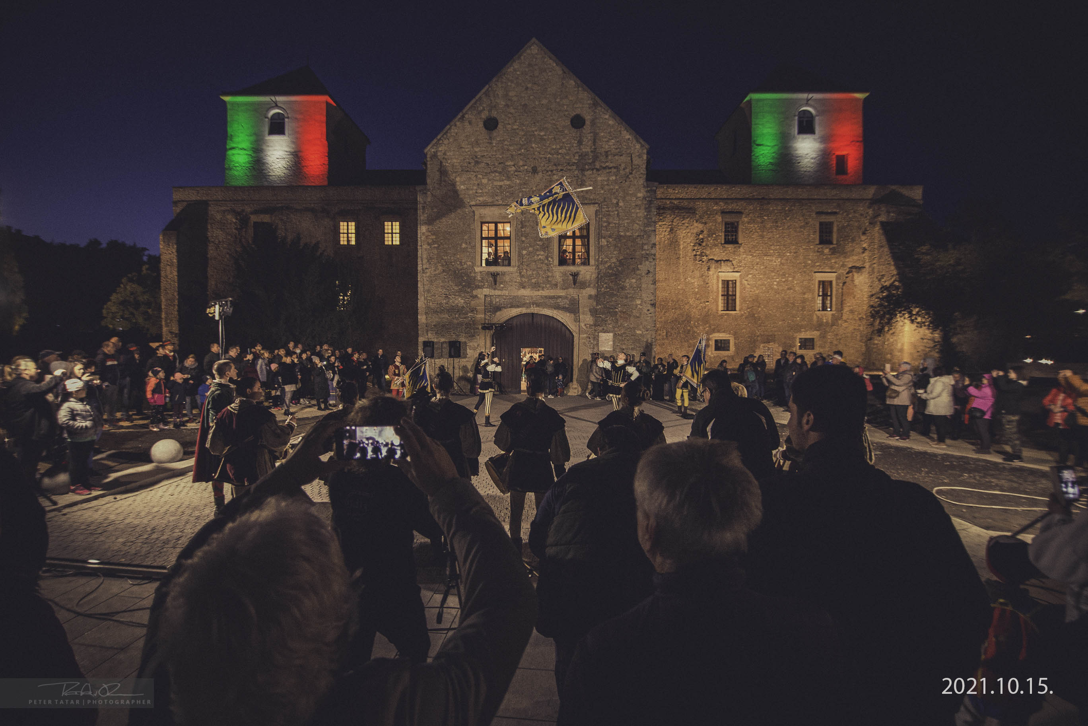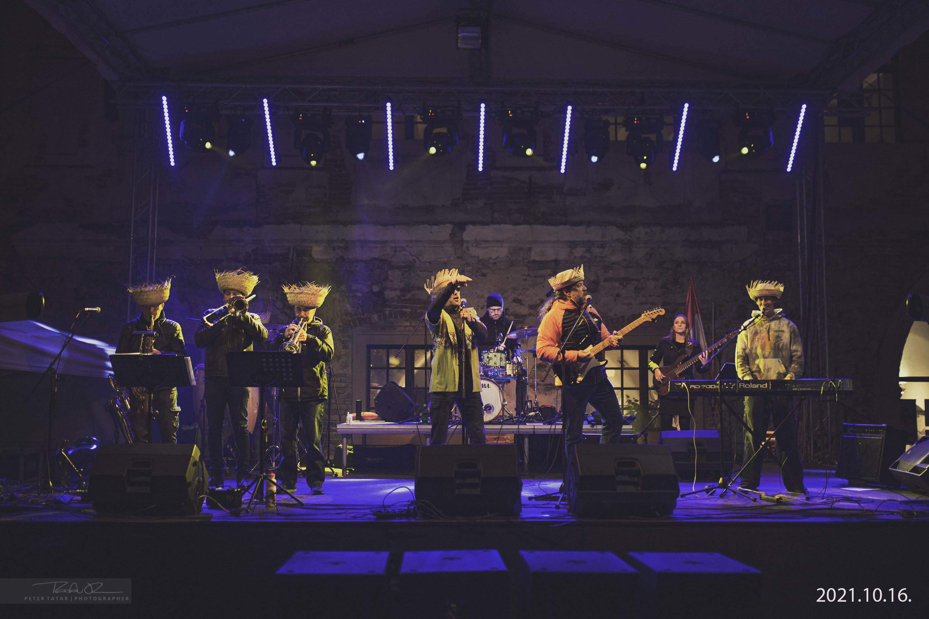

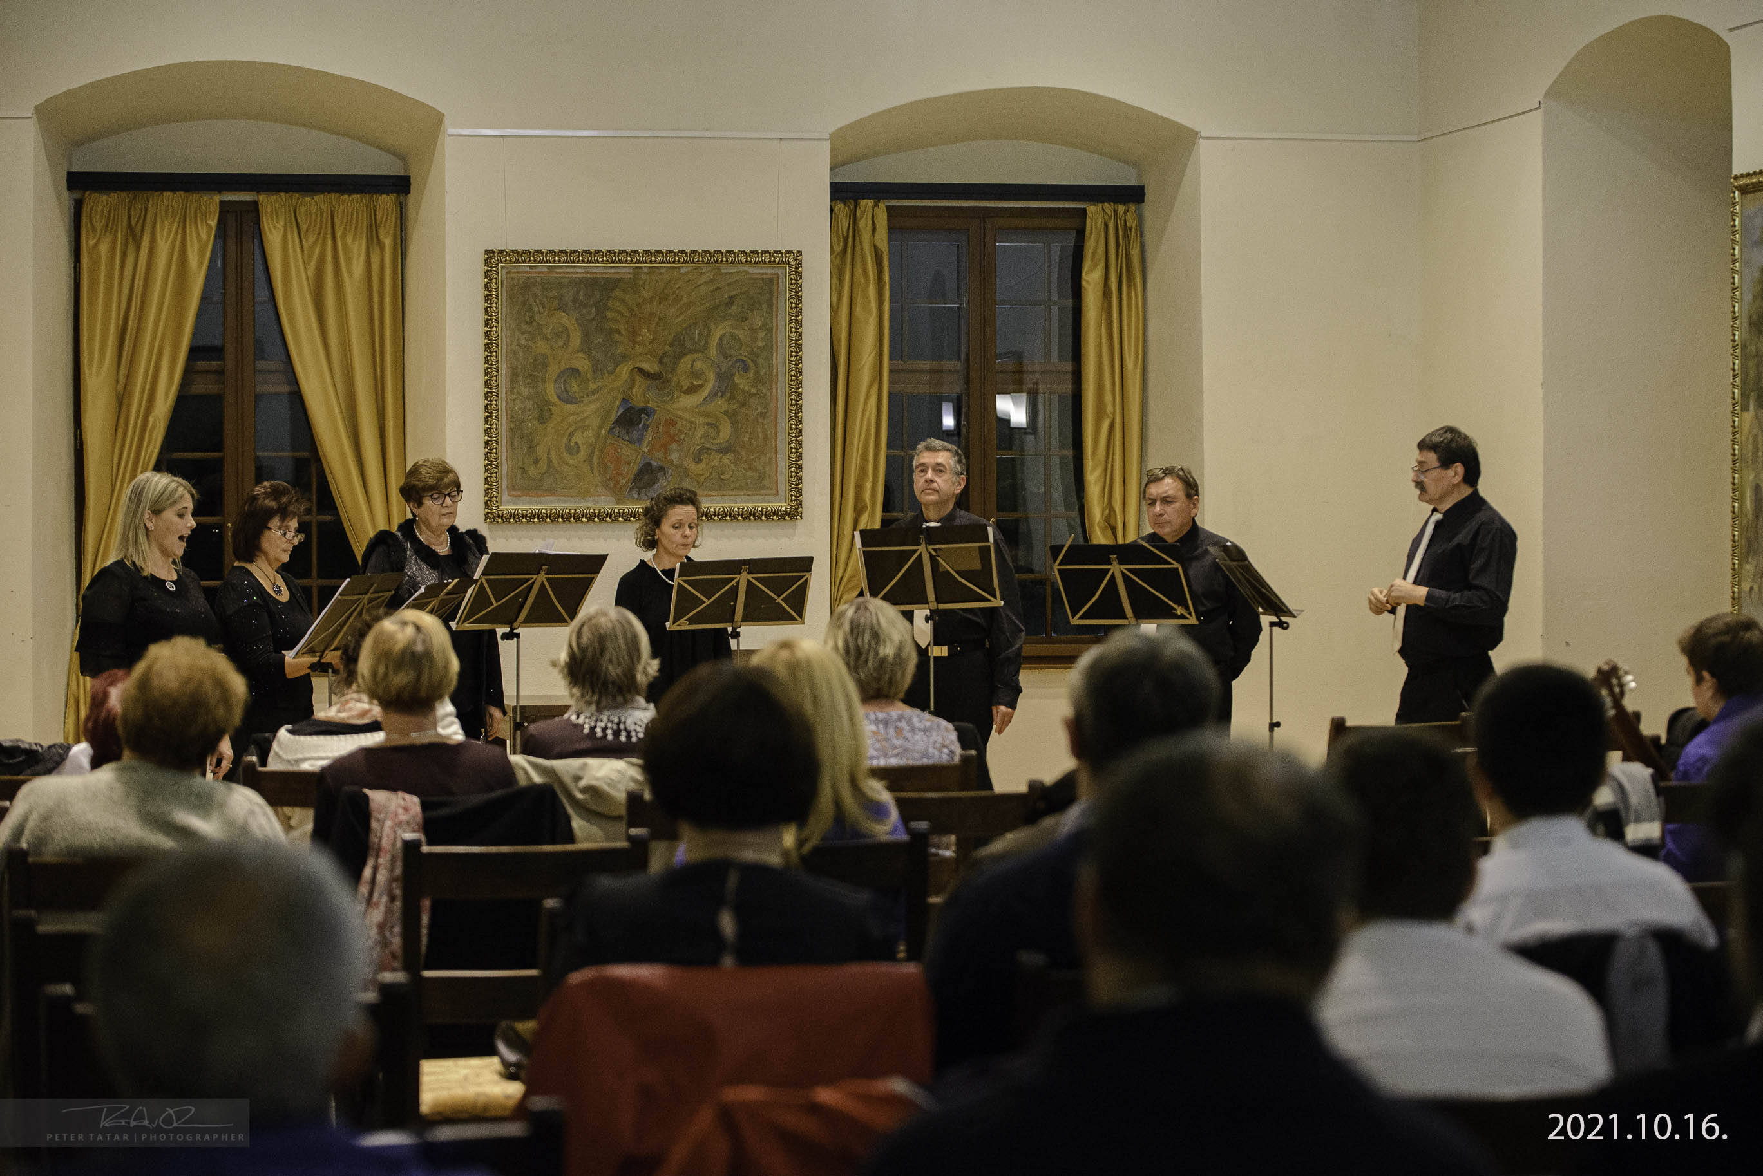

**M**8100 Várpalota, Gárdonyi G. u. 39. 212. iroda  
Tel./e-mail: 30/6318326 vagy 20/3856208clldvarpalota@gmail.com